**Navigation bar full example explanation**

1) HTML part

a) Connect CSS

b) Connect icons

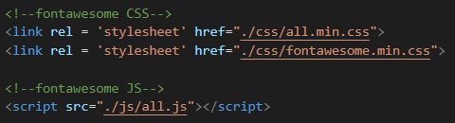

c) Connect first – **jQuery** and after your own **JS** script (*at the end of the body!)*

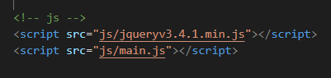

d) Write the **skeleton** of your navigation bar

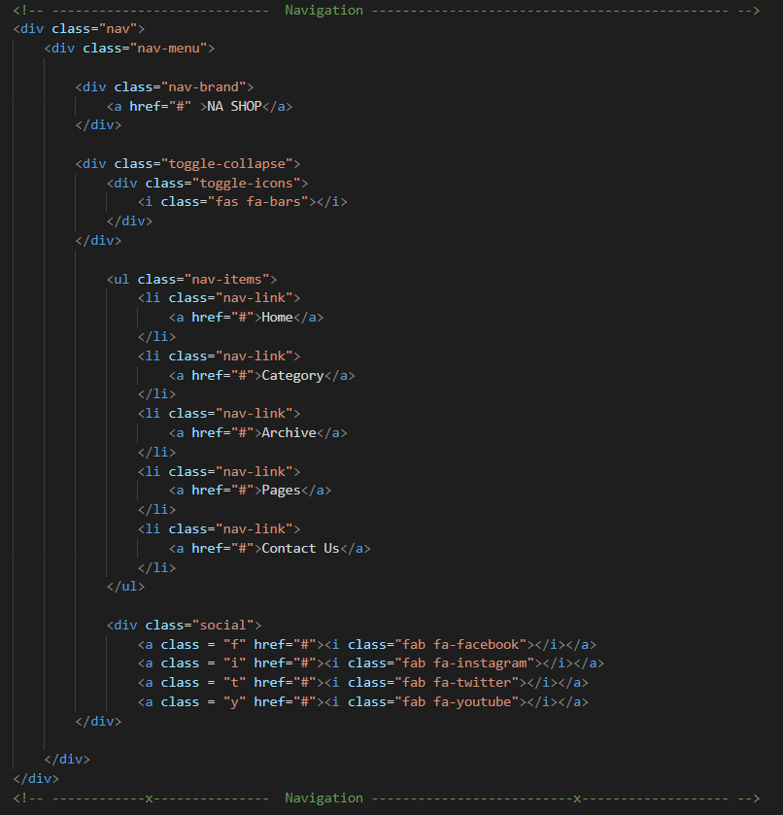

2) CSS part

a) Global classes

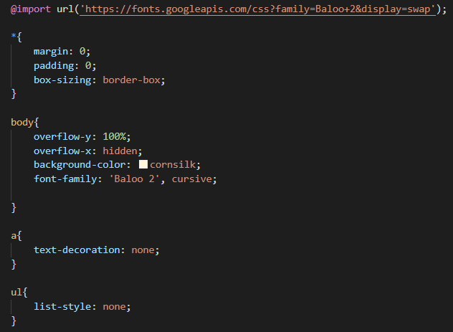

overflow-x -> удаляет края с оси x.

b) important class **.nav**

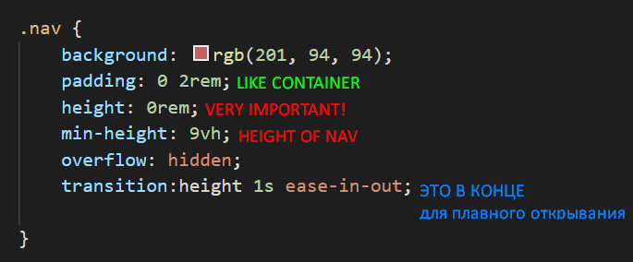

с) **.nav-menu** class (actually used to correct positioning of our elements)

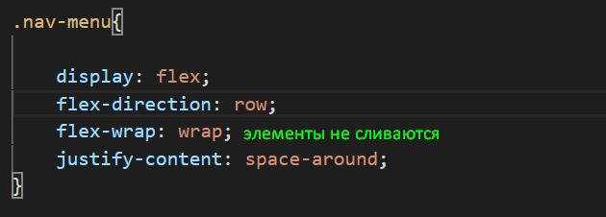

d) немного стилей для логотипа **(brand)**

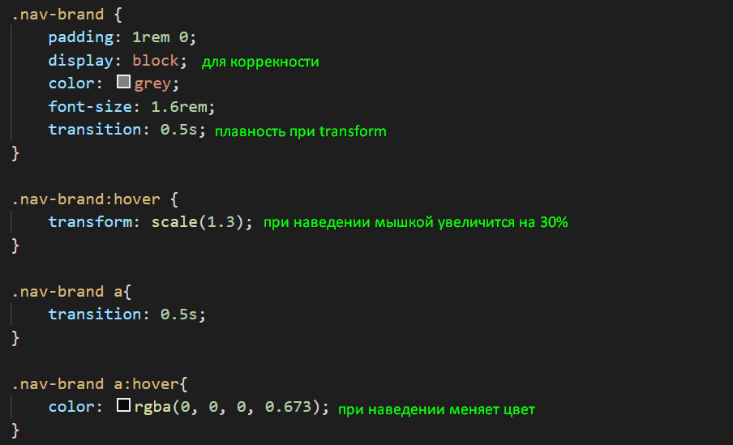

e) позиционирование класса **.nav-items**

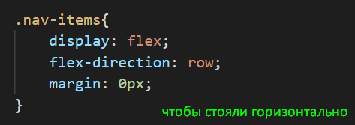

f) стили для класса **.nav-link** и **.nav-link a{}**

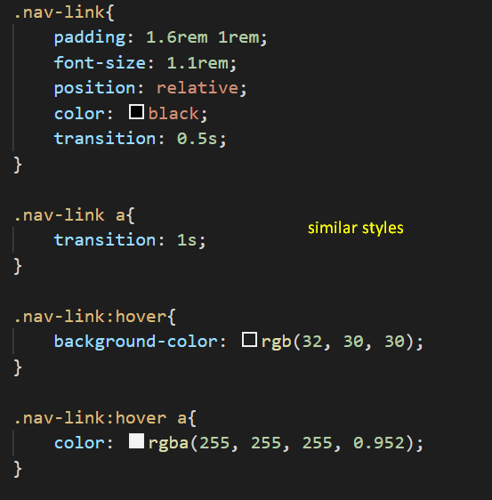

g) позиционирование иконок и их стили

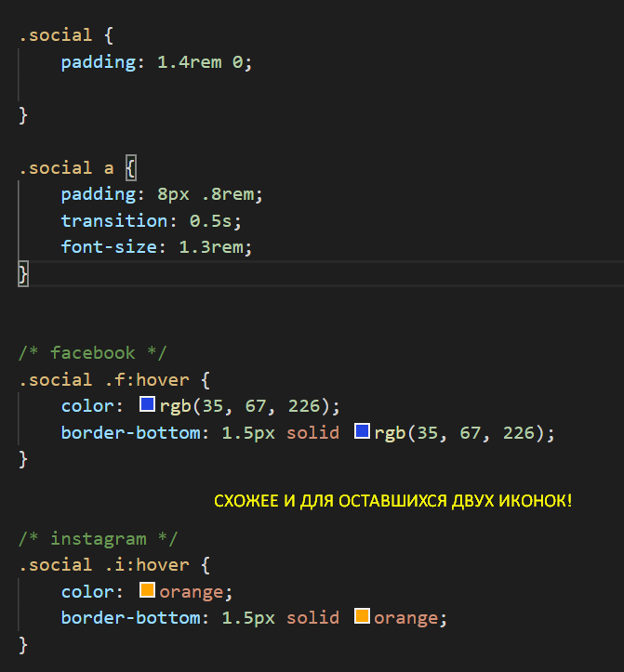

h) **КНОПКА!**

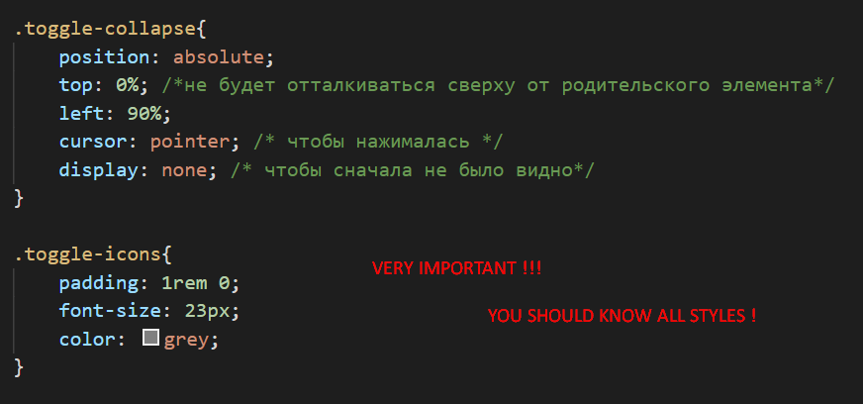

i) Поведение элементов при уменьшении окна! **@media**

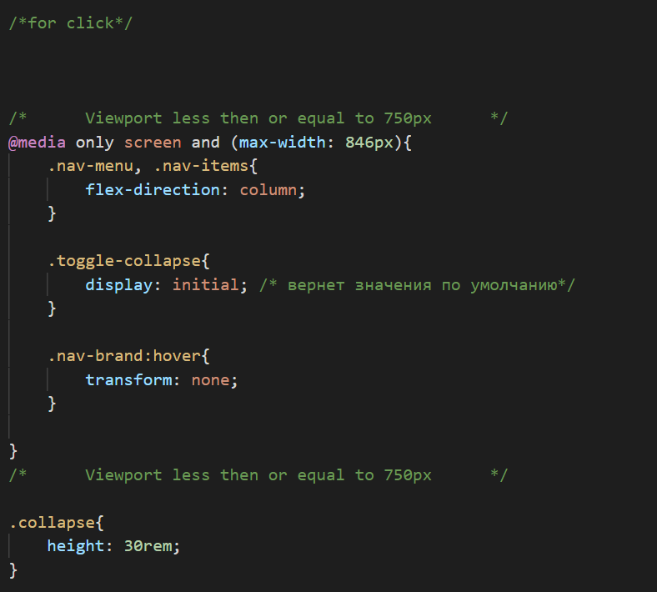

**!!!**collapse используется для увеличения **.nav!!!**

3) CSS part

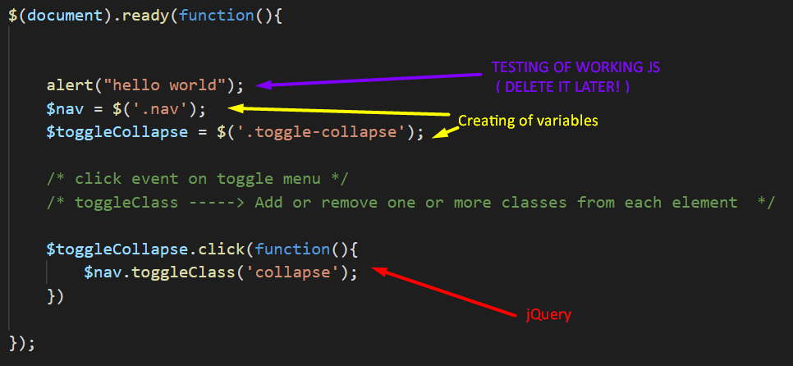

**RESULT:**

**a)**

**b)**

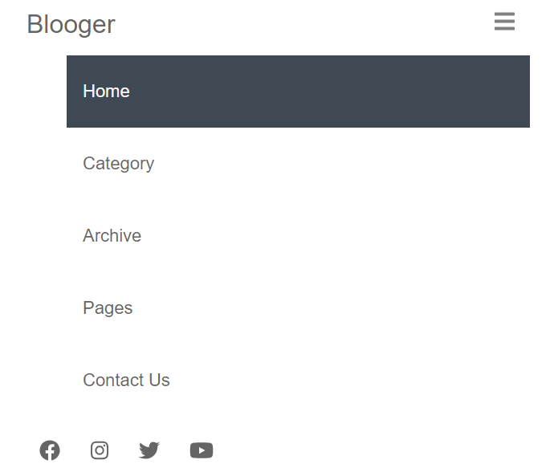

**Place of navigation bar:**

file:///C:/Users/Asus/Desktop/FRONT-END%20DEVELOPER/5.%20Blooger%20Website/index.html